|  |  |
| --- | --- |
|  | **CIÊNCIA DA COMPUTAÇÃO** |

**GUILHERME CARAMASCHI**

**GUILHERME SCHEFFER FELIX SILVA**

**NICKOLAS ANTUNES ALMEIDA**

**SARAH NEVES HAIDAMUS**

**DOCUMENTO DE PLANEJAMENTO DO PROJETO COM BRIEFING**

Presidente Prudente – SP

2024

# **BRIEFING**

### **OBJETIVO**

O objetivo do site é criar uma plataforma interativa e funcional para campeonatos de jogos online. O site terá uma interface moderna e fácil de usar, permitindo que os usuários visualizem os jogos mais populares, detalhes sobre cada jogo e possibilitem a inscrição de jogadores e equipes para participar de torneios. O contato com a empresa poderá ser feito via WhatsApp, com o número em destaque para fácil acesso.

### **FERRAMENTAS UTILIZADAS**

A equipe usará ferramentas como Visual Studio Code para o desenvolvimento da interface, HTML5 e CSS3.

### **PÚBLICO-ALVO**

O site será voltado para jogadores amadores e profissionais que buscam participar de campeonatos de eSports. O público-alvo inclui jovens e adultos, ambos os sexos, que têm interesse em competições online, além de equipes que desejam se inscrever em campeonatos e ganhar visibilidade.

### **NOME DO SITE**

O nome do site será Master Gamers.

### **VISÃO DO PROJETO**

A visão do projeto é ser uma referência no mercado de campeonatos online de eSports, oferecendo uma experiência fluida e prática tanto para os jogadores quanto para os organizadores de campeonatos. A plataforma visa tornar-se um ponto de encontro para a comunidade gamer, agregando valor com uma interface intuitiva e suporte completo.

### **DESCRIÇÃO DE SERVIÇOS**

O site permitirá a criação de campeonatos para diversos jogos, com inscrições online. Ele exibirá os jogos mais populares na página principal, com fotos, descrições e links para detalhes adicionais. Haverá uma área dedicada a torneios passados e informações sobre jogos.

### **REAÇÃO DESEJADA DO USUÁRIO**

Espera-se que o usuário tenha uma experiência positiva ao navegar pelo site, sentindo facilidade ao encontrar os jogos e campeonatos desejados, além de uma navegação rápida e sem dificuldades. O objetivo é proporcionar um ambiente acolhedor e acessível para os jogadores, incentivando a inscrição e participação nos torneios.

### **DURAÇÃO PARA CONCLUSÃO DO SITE**

O desenvolvimento do site será realizado em 1 mês, com uma equipe de quatro pessoas. Na primeira etapa, será entregue uma versão estática do site com as páginas principais prontas. Na segunda etapa, serão implementadas funcionalidades dinâmicas como o sistema de inscrições e perfis de jogadores.

### **TESTES DE FUNCIONAMENTO**

Antes da entrega final, o site passará por uma série de testes para garantir que esteja funcionando de acordo com os padrões de HTML5/CSS3 e que a navegação seja rápida e sem falhas. Além disso, testes de responsividade serão realizados para garantir que o site funcione corretamente em dispositivos móveis e desktops.

### **LIMITADORES**

Devido à limitação do grupo em tecnologias mais avançadas de back-end, o site será desenvolvido inicialmente de forma estática e com foco em front-end. Funcionalidades mais complexas vão ser implementadas futuramente.

**INTERFACES**

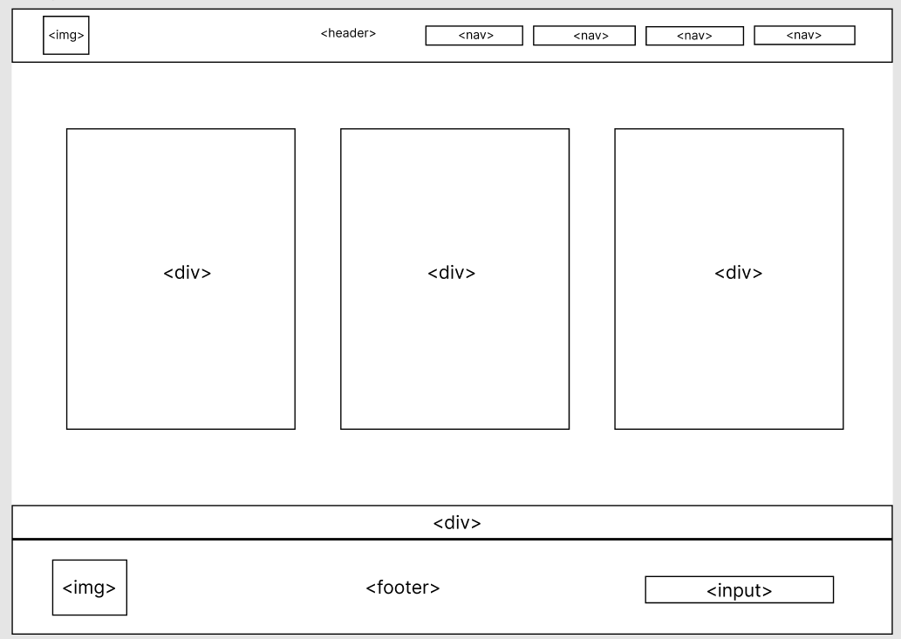

Página Principal

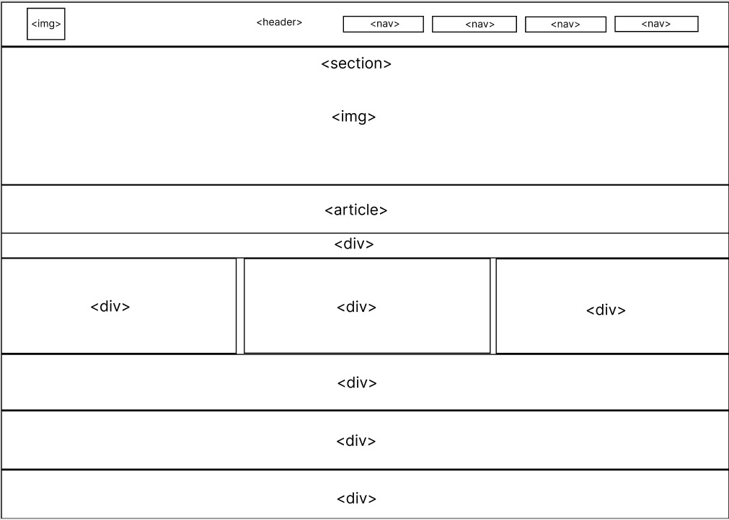

Descrição dos Jogos

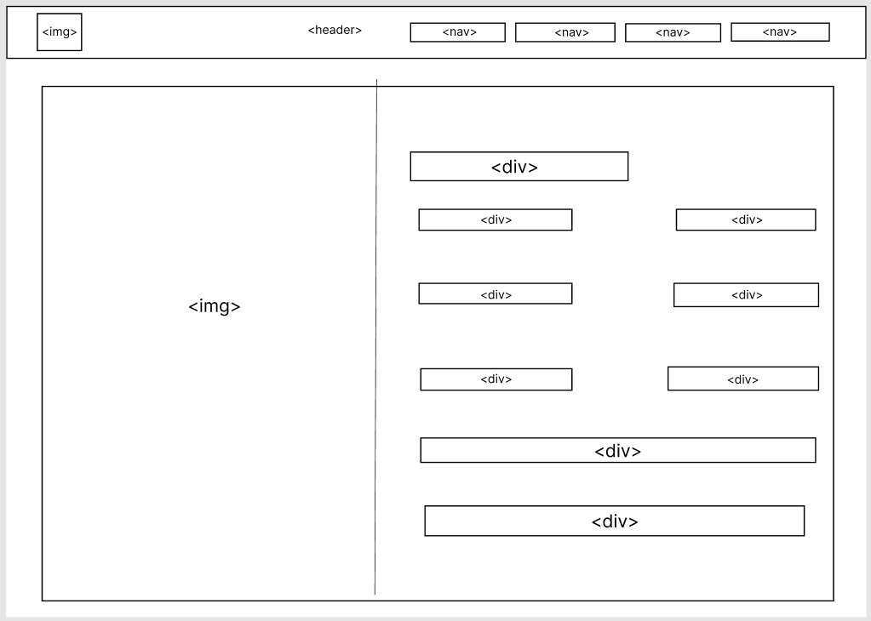

Página de Inscrição

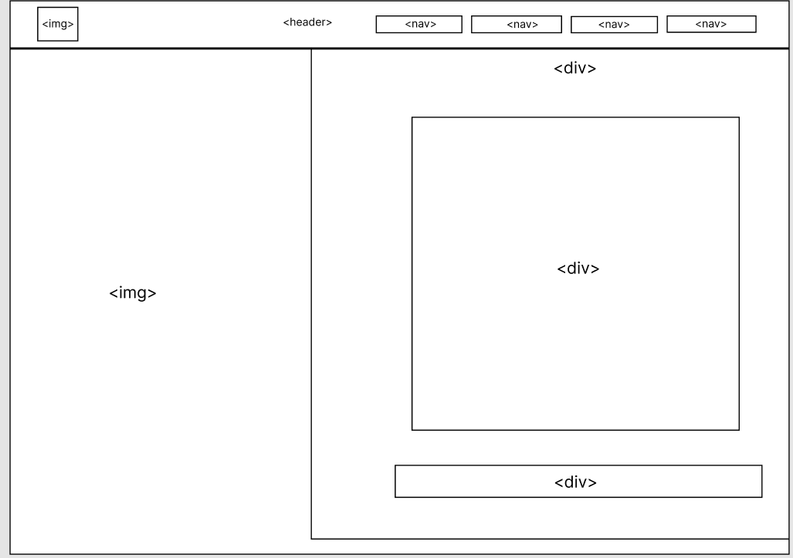

Sobre Nós

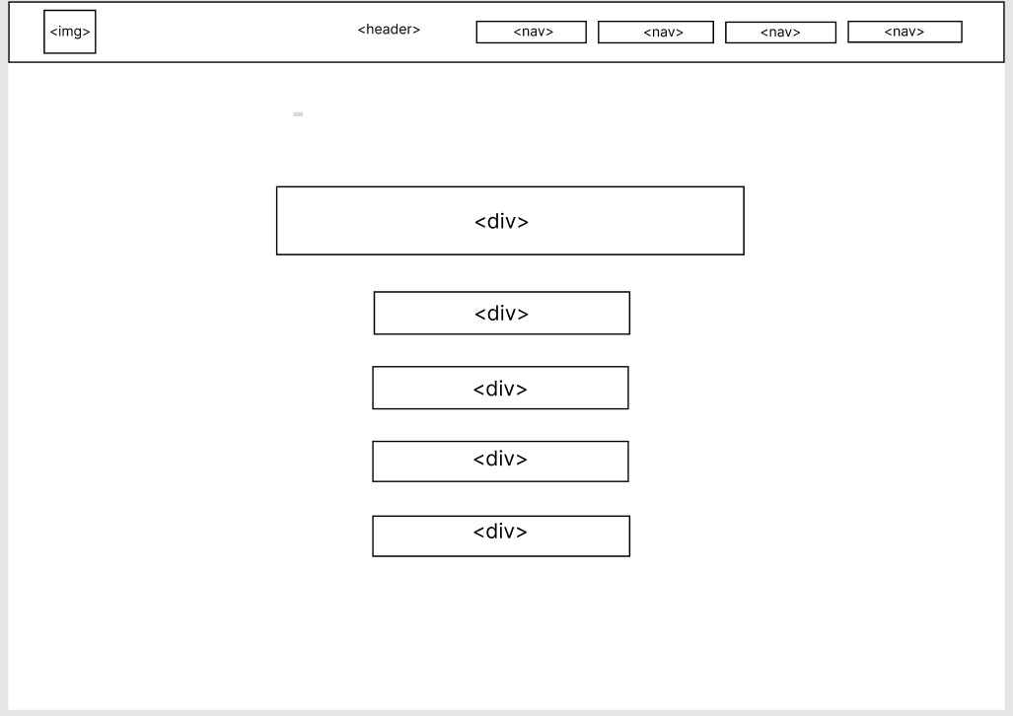

Portfólios

**PORTIFÓLIOS**

Como pré-requisito para todos os sites, incluímos nossos portfólios, cada um com suas particularidades e métodos de desenvolvimento específicos.